

**«УТВЕРЖДАЮ»**

|  |  |
| --- | --- |
| Руководитель | Исполнительный директор АО «» |
| Личная подпись | _______________ |
| Печать |  |
| Дата | «___» _________ 2018 г. |

**«УТВЕРЖДАЮ»**

|  |  |
| --- | --- |
| Руководитель | Генеральный директор ООО «» |
| Личная подпись | _______________ |
| Печать |  |
| Дата | «___» _________ 2018 г. |

**ДИЗАЙН-ПРОЕКТ**

на листах

Система Управления Складским Комплексом

наименование вида АС

Производственно-складской комплекс

«»

наименование объекта автоматизации

**Согласовано:**

Технический представитель АО «»

Личная подпись _______________

Руководитель проекта ООО «»

Личная подпись _______________

Системный аналитик ООО «»

Личная подпись _______________

# Контроль документа

Записи изменений

|  |  |  |  |
| --- | --- | --- | --- |
| **Дата** | **Автор** | **Версия** | **Изменения** |
|  |  |  |  |
|  |  |  |  |
|  |  |  |  |
|  |  |  |  |
|  |  |  |  |
|  |  |  |  |
|  |  |  |  |
|  |  |  |  |
|  |  |  |  |

Проверил и утвердил

|  |  |  |  |  |  |  |  |
| --- | --- | --- | --- | --- | --- | --- | --- |
| **Дата** | | **Автор** | **Версия** | | **Изменения** | | |
|  | |  |  | |  | | |
|  | |  |  | |  | | |
|  | |  |  | |  | | |
|  | |  |  | |  | | |
|  |  | |  | |  |

# Оглавление

Контроль документа 2

Оглавление 3

1. Используемые термины и сокращения 7

1.1. Программное обеспечение и складское оборудование 7

1.2. Общие понятия 7

1.3. Персонал 8

1.4. Товары 8

1.5. Грузы 9

1.6. Места хранения 9

1.7. Этикетки 9

1.8. Транспорт 10

2. Характеристики объекта автоматизации 11

2.1. Краткие сведения об объекте автоматизации 11

2.2. Зонирование склада 11

2.3. Ячейки постановки грузов на конвейер 12

2.3.1. CNIT1 12

2.3.2. CNIT2 13

2.3.3. CNOT 13

2.3.4. CNPT 13

2.4. Ячейки сброса грузов с конвейера 13

2.4.1. RG1 13

2.4.2. RG2 13

2.4.3. RG3 13

2.4.4. CNCS 13

2.4.5. RG4 13

2.5. Зоны паллетного хранения 14

2.5.1. P1 14

2.5.2. P2 17

2.6. Зоны гравитационных стеллажей 18

2.6.1. Зона G1 18

2.6.2. Зона G2 20

2.6.3. Зона G3 21

2.6.4. Зона G4 23

2.7. Зона полочного хранения R 25

2.8. Зона упаковки и маркировки U 29

2.9. Зона экспедиции О 29

2.10. Зона приема внешних поставок I 30

2.11. Доки D1-D3 30

2.12. Зона брака B 31

2.13. Зона возвратов ZV 31

3. Справочники 32

3.1. Номенклатура 32

3.2. Контрагенты 33

3.3. Упаковки 34

3.3.1. Конвейерный лоток 34

3.3.2. Паллетная упаковка 35

3.3.3. Транспортная тара 36

3.4. Товарные партии и дата производства, сроки годности 36

3.5. Товарные группы 37

3.6. Статус Груза 38

3.7. Грузовые единицы 38

3.7.1. Грузы 38

3.7.2. Контейнеры 39

3.8. Штрихкодирование продукции 40

3.9. Этикетки 40

4. Прием готовой продукции 41

4.1. С производства 41

4.1.1. Документ-основание 42

4.1.2. Процедура приемки 43

4.1.3. Информационный обмен WMS - ГС 45

4.2. Внешние поставки 45

4.3. БП прием Возвратов 46

5. Размещение 47

5.1. Размещение готовой продукции с производства 47

5.1.1. Размещение в зоне G 47

5.1.2. Размещение в зоне P1 48

5.1.3. Размещение в зоне R 48

5.2. Размещение продукции от внешних поставщиков 49

5.2.1. Размещение группы товаров «без этикетки» (тушенка) 49

5.2.2. Работа с товаром требующим упаковку 49

5.3. Размещение возвратов 49

5.4. Размещение товара с ячейки CNCS 50

5.5. Правилами размещения грузов в G3 50

5.6. Правила размещения грузов в G4 50

6. Пополнение ячеек в зонах Отбора Товара G1, G2, R, P1 52

6.1. Документ – основание 52

6.2. Пополнение G1, G2 и R 52

6.3. Пополнение пустых Лотков в G2 (вне СУ) 53

7. Отбор Товаров по Заказам G1,G2,P1,R-RG3 54

7.1. Документ – основание 54

7.2. Типы Заказа 55

7.3. Статусы Заказа 55

7.4. Запуск заказа в работу 57

7.5. Планирование Заказа 57

7.5.1. Этапы планирования Грузов под Заказ 58

7.6. Разбиение Заказа на листы Отбора (ЛО) 58

7.7. Планирование группы товаров «штучный» 60

7.7.1. Отбор товара с G1 и G2 60

7.7.2. Отбор товара с P1 61

7.7.3. Отбор с зоны возвратов 61

7.8. Планирование группы товаров «весовой не номинальный» 62

7.8.1. Отбор товара с G2 (секция 5) и R 62

7.8.2. Отбор с зоны возвратов 63

7.9. Планирование группы товаров «без этикетки» 63

7.10. Планирование группы товаров «без этикетки» (Тушенка) 64

7.10.1. Отбор товара с Р2 64

7.10.2. Отбор с зоны возвратов 64

7.10.3. Пополнение ячеек коробочного отбора (пополнения первого яруса) 65

7.11. ?Весовой контроль ТПР №3 66

8. Маркировка и Упаковка RG3-G3-U 67

8.1. Выбор ячейки сборки заказа RG3-G3 67

8.2. Отбор груза G3-Ui 67

8.3. Упаковка и маркировка Ui-CNOT 67

9. Отгрузка 69

9.1. Агрегирование Грузов RG4-G4 69

9.2. Упаковка Грузов G4-O 69

10. Работа с проблемным товаром 70

10.1. Приемка некондиции 70

10.2. Обнаружение некондиции на Складе 70

10.3. Браковка и разбраковка груза 71

10.4. Товар без Логистической этикетки 71

11. Выполнение пересчетов товара и инвентаризация 73

11.1. Плановая инвентаризация 73

11.2. Пересчет по проблеме 74

11.3. Внеплановый пересчет по инициативе оператора (без задания) 74

11.4. Активация задания 74

11.4.1. Планирование задания на пересчет. 74

11.4.2. Запуск задания на пересчет в работу. 74

11.5. Выполнение пересчета 74

11.5.1. Пересчет по бумаге 74

11.5.2. Пересчёт груза по заданию с помощью радиотерминала 75

11.5.3. Пересчет ячейки по заданию с помощью радиотерминала 75

11.6. Создание груза при пересчета 76

11.7. Результат инвентаризации 76

# Используемые термины и сокращения

## Программное обеспечение и складское оборудование

|  |  |
| --- | --- |
| **WMS (СУ)** | Система управления складским комплексом SOLVO.WMS. |
| **Головная система (ГС)** | КИС Заказчика. |
| **WСS** | Система управления конвейером. |
| **Рабочая станция (Стационарный терминал, СТ)** | Персональный компьютер, подключенный к СУ, используемый персоналом склада для осуществления контрольных и управленческих функций (Менеджеры) или ввода и получения информации, требуемой при выполнении операций (Операторы). РС дополнительно может оснащаться периферийными устройствами – принтером документов, принтером самоклеящихся этикеток, электронными весами, сканером документов и сканером штрихкодов. |
| **Радиотерминал (РДТ)** | Мобильный компьютер, оснащенный встроенным сканером штриховых кодов и средствами поддержания радиочастотного канала связи с точками радиодоступа. Радиотерминалы используются складскими рабочими для получения команд и информации от Системы управления, подтверждения выполнения полученных команд, внесения в Систему управления информации о грузах, товарах, местах их хранения. |
| **Принтер документов (ПД)** | Закрепленный за одной из зон склада принтер, используемый для печати внутрискладских документов (листов заданий, приемных и отгрузочных листов и т.п.). |
| **Принтер этикеток (ПЭ)** | Специализированное печатающее устройство, предназначенное для печати штриховых кодов и другой информации на липких этикетках. |

## Общие понятия

|  |  |
| --- | --- |
| **Идентификатор (ИД)** | Идентификатор, уникальный номер груза, места хранения, документа и т.д. Идентификаторы могут быть как внутрисистемные, так и внешние. Как правило, дублируются штриховыми кодами на бумажных носителях (этикетках, ЛЗ и т.п.). Идентификатор также допустимо называть "имя". Например, "Имя груза", "Имя ячейки". |
| **Поставка** | Общий термин для определения любого типа поступления товаров на склад. |
| **Отгрузка** | Общий термин для определения любого типа расхода товаров со склада. |
| **ТСД** | Товарно-Сопроводительные Документы. |
| **Место хранения** | Место на складе, выделенное для хранения товаров и имеющее свое уникальное (в рамках данного склада) наименование. |

## Персонал

|  |  |
| --- | --- |
| **Администратор системы управления (АС)** | Работник, функцией которого является настройка параметров Системы управления, введение новых правил и удаление старых, добавление и удаление работников и транспортных средств, распределение доступа к ресурсам СУ между остальными работниками склада с точки зрения выполняемых ими функций (привилегии работников), решение проблемных ситуаций на складе. |
| **Менеджер** | Работник, выполняющий контрольно-управленческие функции на стационарном терминале с помощью программного обеспечения (интерфейса менеджера Системы управления). В зависимости от установленных привилегий менеджер может иметь различные сферы ответственности. Например, **менеджер приема** отвечает за прием и размещение поступивших грузов, **менеджер отгрузки** – за сбор, временное хранение и отгрузку заказов, **менеджер пересчета** – за проведение инвентаризаций и т.д. |
| **Оператор** | Работник склада, выполняющий работы, назначенные системой управления. Операторы в ходе своей работы используют стационарные и мобильные терминалы и приемные листы. |

## Товары

|  |  |
| --- | --- |
| **Товар** | Сущность с характерными только для нее отличительными характеристиками, как правило, описываемая Кодом Товара и Наименованием, а также перечнем специфических атрибутов (например, тип упаковки, производитель и т.д.), позволяющим полностью охарактеризовать ее. |
| **Товарная группа** | Логическое объединение нескольких единиц товарной номенклатуры, основанное на одном или нескольких критериях выбора |

## Грузы

|  |  |
| --- | --- |
| Груз | Это единица хранения товара на складе, т.е. некоторое количество одного товара, находящегося в одном месте. Грузы бывают трех типов: штучные, коробочные и паллетные. |
| **Штука (единичная упаковка)** | минимальное (неделимое) количество данного Товара, служащее в качестве счетной единицы. Характеризуется Кодом Товара и набором дополнительных атрибутов, определяющих отличие данной единицы товара от других. Этикетка с идентификатором Груза клеится на каждую Штуку. |
| Коробка | Коробка с однородным товаром, на которую наклеивается этикетка c идентификатором груза. |
| Паллета | Совокупность коробок с однородным товаром, объединенных на одном поддоне. |

## Места хранения

|  |  |
| --- | --- |
| **Ячейка хранения (ЯХ)** | Место на складе, предназначенное для размещения грузов. Имеет свой собственный идентификатор. Характеризуется набором собственных массогабаритных параметров и правил работы с грузами в данном месте хранения. |
| **Группа ячеек** | Логическое объединение мест хранения по какому-либо признаку. При объединении не учитывается физическое местоположение мест хранения на складе. |
| **Зона** | Объединение ячеек хранения по их физическому местоположению на складе (зона приема, зона длительного хранения и т.п.). |

## Этикетки

СУ позволяет на разных этапах работы печатать этикетки для различных объектов системы. В зависимости от объекта и целей текущего процесса на складе этикетки в СУ бывают следующих видов

|  |  |
| --- | --- |
| Грузовые | это этикетки на Груз, используются для идентификации груза внутри склада; |
| Транспортные/отгрузочные | это этикетки, предназначенные для идентификации объекта вне склада, например, в процессе транспортировки; |
| Товарные этикетки | это этикетки на конкретном Товаре (штуке, коробке). Такая этикетка может содержать информацию для конечного клиента. На этикетке этого типа отображаются сведения о товаре, поставщике, производителе, условиях и длительности хранения. |

## Транспорт

|  |  |
| --- | --- |
| **ТС** | Транспортное средство |
| **Транспорт** | Вид подъемно-транспортного оборудования склада. В системе каждое подъемно-транспортное средство характеризуется типом (штабелер, вилочный погрузчик и т.д.). Поскольку при транспортировании грузов оператором без транспорта системе управления необходима привязка груза к транспорту, каждый оператор также считается транспортом типа РАБОЧИЙ (с соответствующими параметрами по ограничению веса, типа и количества доступных ему грузов). |
| **Тип транспорта** | Характеристика транспортного средства, указывает на грузоподъемность, вместимость, скорость, максимальный ярус, на котором может работать данный тип транспорта |

# Характеристики объекта автоматизации

## Краткие сведения об объекте автоматизации

Обследование проводилось в период с 23 по 24 апреля 2018 года. Объектом обследования являлся проект производственно-складского комплекса компании ТОВ "АЛАН".

Повторное обследование проводилось в период с 18 по 19 октября 2018 г.

Границы действия сиcтемы Solvo.WMS в данном проекте: от процесса приемки готовой продукции на склад, до её отгрузки клиенту, включая все внутренние перемещения, работу с некондиционной продукцией, возврат на производство для переупаковки, а также возвраты товара от клиентов.

В рамках данного документа описаны основные принципы работы WMS (СУ) на объекте заказчика с учетом взаимодействия с головной системой (ГС).

## Зонирование склада

План производственно-складского комплекса представлен на Рис. **1** и Рис. **2**

Рис.1 **Первый этаж**

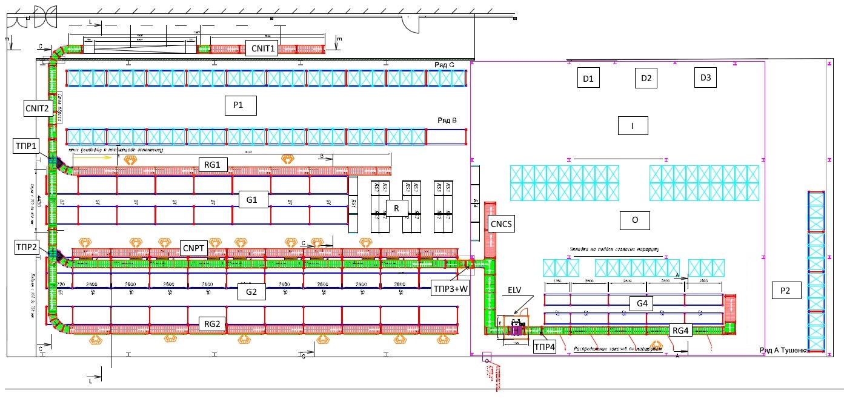

Рис. 2 Второй этаж

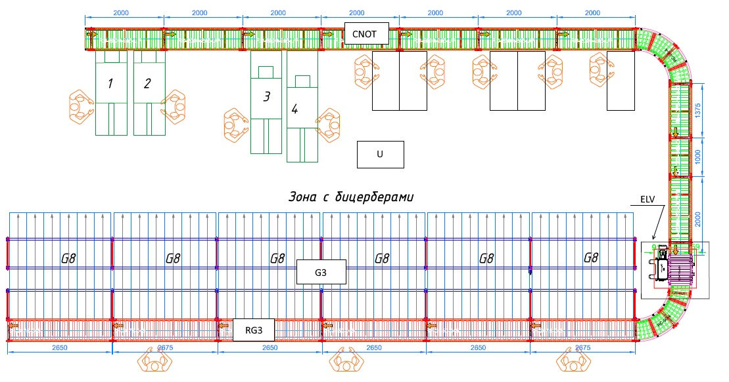

На схемах обозначены:

* Ячейки постановки грузов на конвейер CNIT1, CNIT2, CNOT;
* Ячейка постановки грузов на конвейер под заказ CNPT;
* Ячейки сброса грузов с конвейера RG1 – RG4, CNCS;
* Зоны паллетного хранения P1, P2;
* Зоны гравитационных стеллажей G1 - G4;
* Зона полочного хранения - R;
* Зона упаковки и маркировки - U;
* Зона экспедиции O;
* Зона приема внешних поставок I;
* Отгрузочные доки D1-D3.

## Ячейки постановки грузов на конвейер

### CNIT1

В данную ячейку размещаются принятые с Производства Лотки с Товаром для размещения в Зонах R и P1, Группах ячеек G1, G2, в том числе Грузов в статусе «Некондиция» и пустые Лотки для группы ячеек G2 без задания.

### CNIT2

В данную ячейку размещаются лотки с товаром, отобранные в зоне P1 для пополнения групп ячеек G1-G2 или под заказ, в том числе сброс Грузов в статусе «Некондиция».

### CNOT

В данную ячейку размещается товар в грузовой упаковке, подготовленный в зоне U для отправки Клиенту.

### CNPT

В данную ячейку размещаются Лотки с товаром, отобранный под Заказ в группах ячеек G1,G2, зоне R, также производится сброс пустых Лотков и Грузов в статусе «Некондиция».

## Ячейки сброса грузов с конвейера

### RG1

В данную ячейку размещаются лотки с товаром, предназначенные для размещения в зоны P1, R, группу ячеек G1 либо для пополнения группы ячеек G1 и зоны R.

### RG2

В данную ячейку размещаются лотки с товаром или пустые лотки, предназначенные для пополнения группы ячеек G2, а также пустых лотков

### RG3

В данную ячейку поступают лотки с отобранным под заказ товаром.

### CNCS

В данную ячейку размещаются лотки с грузом в статусе «Некондиция» (которые не прошли весовой контроль, либо возникли проблемы с считывание информации с этикетки лотка и т.д.)

### RG4

В данную ячейку размещаются Грузы, предназначенные для размещения в G4.

## Зоны паллетного хранения

### P1

Зона состоит из двух фронтальных стеллажей (см.Рис. 3).

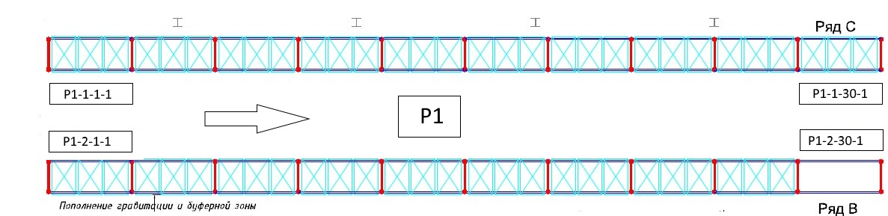

Рис. 3

Габаритные характеристики стеллажей Ряд С стеллаж Р1-1 и Ряд В стеллаж Р1-2 указаны на Рис.4.

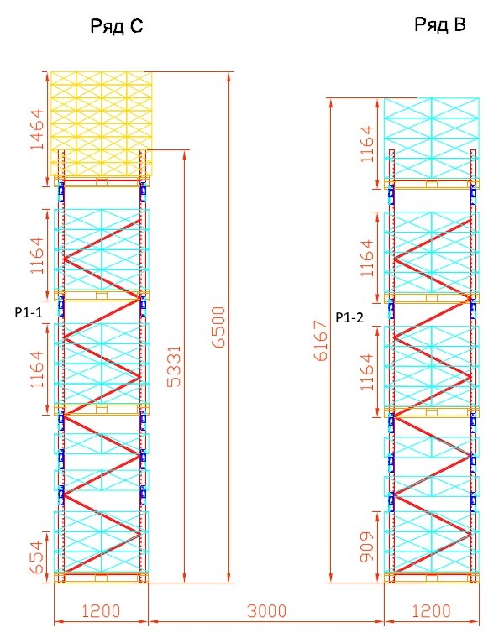

Рис.4

**Стеллаж P1-1**

Ширина секции (паллетоместа) – 2700 мм

Высота первого яруса - 909 мм

Высота второго яруса – высота одного лотка

Высота третьего яруса - высота одного лотка

Высота четвертого яруса – 1164 мм

Высота пятого яруса – 1164 мм

Высота шестого яруса – 1464 мм

**Хранение:**

С 1 по 5 ярус - лотки с товаром на паллете

6 ярус – коробки с тушенкой на паллете

Ячейкой в WMS для данной зоны является одно паллетоместо (кроме 2 и 3 ярусов) нумерация следующая:

*P1-1-XX-Y*,

где, *XX* – номер ячейки, *Y* – ярус. Направление нумерации стеллажей отражено на Рис. 3 стрелкой.

Этикетки с именем и штрихкодом ячейки располагаются на стойках стеллажей. Подтверждение ячейки выполняется в WMS сканированием штрихкода этикетки ячейки.

**Ячейки комплектации паллетных грузов**

В первых шести ячейках первого яруса стеллажа P1-2 осуществляется формирование паллетных грузов из лотков, которые приходят с конвейера в ячейку сброса RG1.

Высота данных ячеек 1950 мм. В ячейке P1-2-1-1 осуществляется хранение пустых поддонов, которые появляются в результате разгрузки паллет на конвейер в ячейке CNIT2.

**Стеллаж P1-2**

Ширина секции (паллетоместа) – 1200 мм

Высота первого яруса - 909 мм

Высота второго яруса - высота одного лотка

Высота третьего яруса - высота одного лотка

Высота четвертого яруса – 1164 мм

Высота пятого яруса – 1164 мм

Высота шестого яруса – 1164 мм

**Хранение:** Лотки с товаром на паллете.

Ячейкой в WMS для данной зоны является одно паллетоместо (разный высоты) нумерация следующая:

*P1-2-XX-Y*,

где, *XX* – номер ячейки *Y* – ярус. Направление нумерации стеллажей отражено на Рис. 3 стрелкой.

Этикетки с именем и штрихкодом ячейки располагаются на траверсах стеллажей. Подтверждение ячейки выполняется в WMS сканированием штрихкода этикетки ячейки.

### P2

Данная зона предназначена для хранения паллет с тушенкой. Зона состоит из одного фронтального ряда стеллажей (см.Рис. 4). Габаритные характеристики стеллажей указаны на Рис. 5

|  |  |
| --- | --- |
| Рис. 4 | Рис. 5 |

Ячейкой в WMS для данной зоны является одно паллетоместо нумерация следующая:

*P2-X-YY-Z*,

где, *X* – номер стеллажа, *YY* – номер ячейки *Z* – ярус. Направление нумерации стеллажей отражено на Рис. 4 стрелкой.

Этикетки с именем и штрихкодом ячейки располагаются на траверсах стеллажей. Подтверждение ячейки выполняется в WMS сканированием штрихкода этикетки ячейки.

## Группы ячеек гравитационных стеллажей

### Группа ячеек G1

Группа ячеек предназначена для хранения и отбора товара. Хранение в лотках. Отбор как целых лотков так и штук.

Группа ячеек состоит из 47-ти секций. Каждая секция состоит из четырех ячеек гравитации, емкостью 6-7 лотков (см. Рис. 6 и Рис. 7)

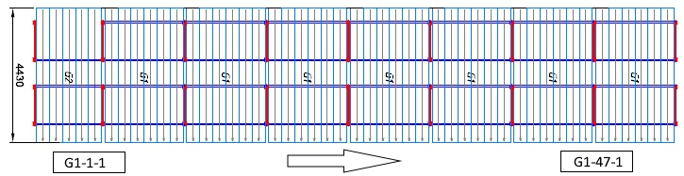

Рис. 6

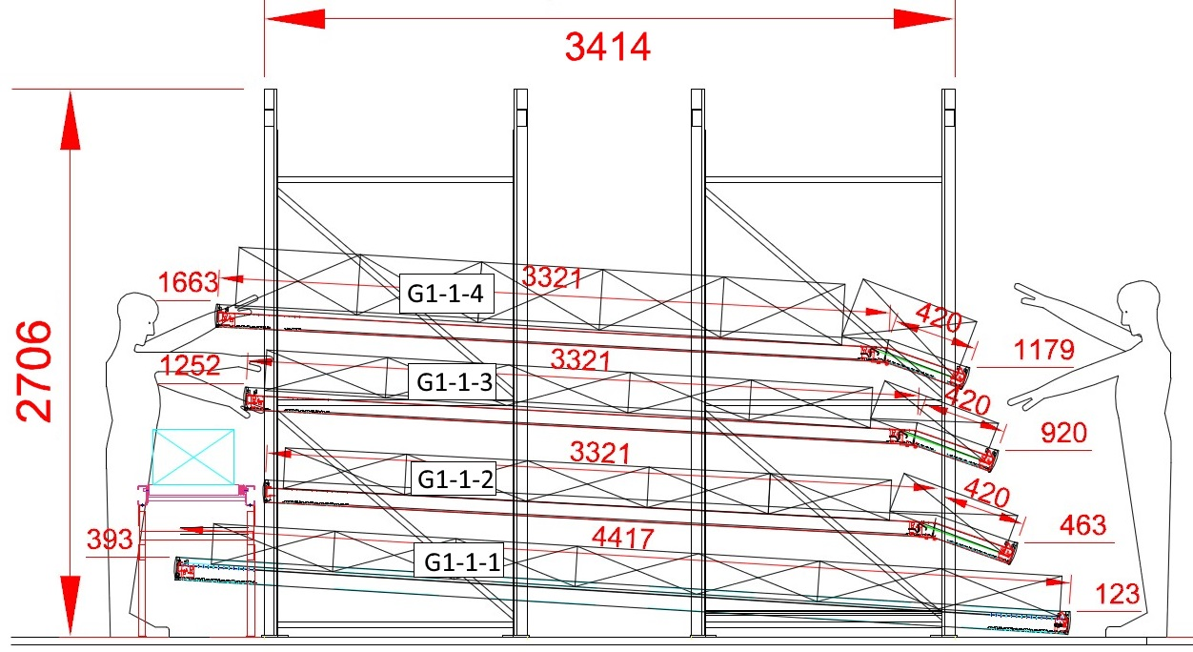

Рис. 7

Ячейкой в WMS для данной зоны является одна ячейка гравитации, нумерация следующая:

*G1-YY-Z*,

где, *YY* – номер секции, *Z* – ярус. Направление нумерации стеллажей отражено на Рис. 6 стрелкой.

**Параметры ячеек**

|  |  |  |  |  |
| --- | --- | --- | --- | --- |
|  | G1-1-1 | G1-1-2 | G1-1-3 | G1-1-4 |
| Длина, мм | 4417 | 3321 | 3321 | 3321 |
| Вместимость, кг | 210 | 180 | 180 | 180 |
| Тип лотка | Тип Е2,Е3 | Тип Е2,Е3 | Тип Е2,Е3 | Тип Е2,Е3 |
| Количество лотков в ячейке | 7 | 6 | 6 | 6 |

Этикетки с именем и штрихкодом ячейки располагаются на траверсах стеллажей. Подтверждение ячейки выполняется в WMS сканированием штрихкода этикетки ячейки.

В одной ячейке группы ячеек могут храниться лотки с товаром одного наименования и разных партий (в разных лотках)

### Группа ячеек G2

Группа ячеек предназначена для хранения и отбора товара, а также хранения пустых лотков. Хранение в лотках. Отбор лотков и штук.

Группа ячеек состоит из 66-х секции. Каждая секция состоит из трех ячеек гравитации, емкостью 8-9 лотков (см. Рис. 8 Рис. 9)

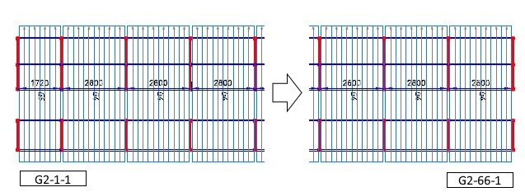

Рис.8

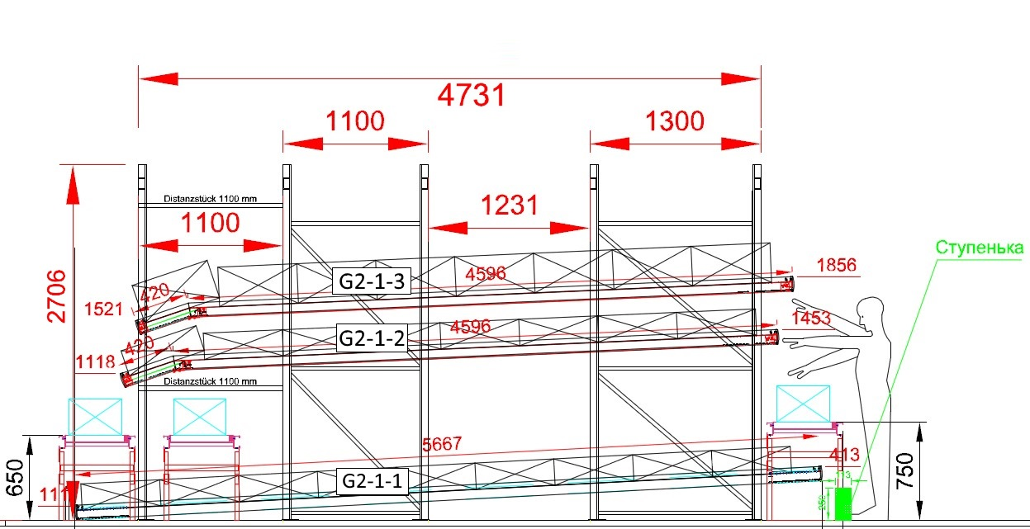

Рис.

Ячейкой в WMS для данной зоны является одна ячейка гравитации, нумерация следующая:

*G2-YY-Z*,

где, *YY* – номер секции, *Z* – ярус. Направление нумерации стеллажей отражено на Рис. 8 белой стрелкой.

**Параметры ячеек**

|  |  |  |  |
| --- | --- | --- | --- |
|  | G2-1-1 | G2-1-2 | G2-1-3 |
| Длина, мм | 5667 | 4596 | 4596 |
| Вместимость, кг | 270 | 240 | 240 |
| Тип лотка | Тип Е2,Е3 | Тип Е2,Е3 | Тип Е2,Е3 |
| Количество лотков в ячейке | 9 | 8 | 8 |

Этикетки с именем и штрихкодом ячейки располагаются на траверсах стеллажей. Подтверждение ячейки выполняется в WMS сканированием штрихкода этикетки ячейки.

В одной ячейке группы ячеек могут храниться лотки с товаром одного наименования и разных дат производства.

### Зона G3

Зона предназначена для консолидации товара по Заказу перед его маркировкой и упаковкой.

Зона состоит из 36-и секций. Каждая секция состоит из четырех ячеек гравитации, емкостью 4-5 лотков (см. Рис. 10 Рис. 11).

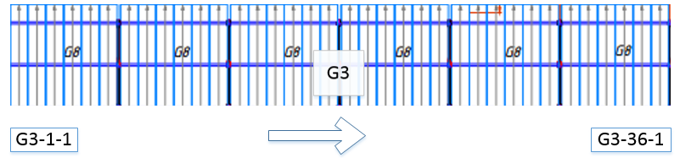

Рис. 10

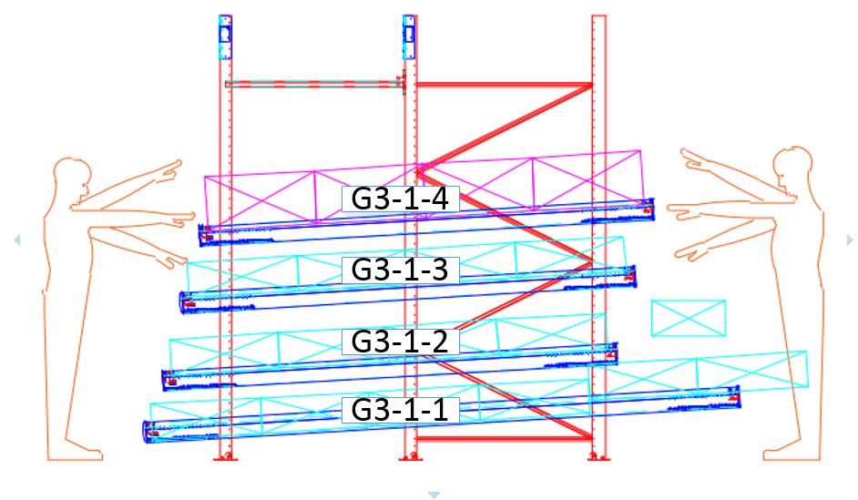

Рис. 11

Ячейкой в WMS для данной зоны является одна ячейка гравитации, нумерация следующая:

*G3-YY-Z*,

где, *YY* – номер секции, *Z* – ярус. Направление нумерации стеллажей отражено на Рис. 10 белой стрелкой.

**Параметры ячеек**

|  |  |  |  |  |
| --- | --- | --- | --- | --- |
|  | G3-1-1 | G3-1-2 | G3-1-3 | G3-1-4 |
| Длина, мм | 3167 | 2492 | 2492 | 2492 |
| Вместимость, кг | 150 | 120 | 120 | 120 |
| Тип лотка | Тип Е2,Е3 | Тип Е2,Е3 | Тип Е2,Е3 | Тип Е2,Е3 |
| Количество лотков в ячейке | 5 | 4 | 4 | 4 |

Этикетки с именем и штрихкодом ячейки располагаются на траверсах стеллажей. Подтверждение ячейки выполняется в WMS сканированием штрихкода этикетки ячейки.

В одной ячейке зоны могут храниться лотки с товаром одного Заказа и одного или нескольких Товаров (кодов товаров).

### Зона G4

Зона предназначена для хранения и отбора товара по Заказу в транспортной таре.

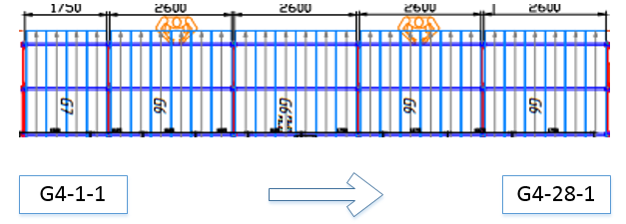Зона состоит из 28-и секций и оборудована системой Put-to-Light. Каждая секция состоит из четырех ячеек гравитации, емкостью 4-5 лотков

Рис. 12

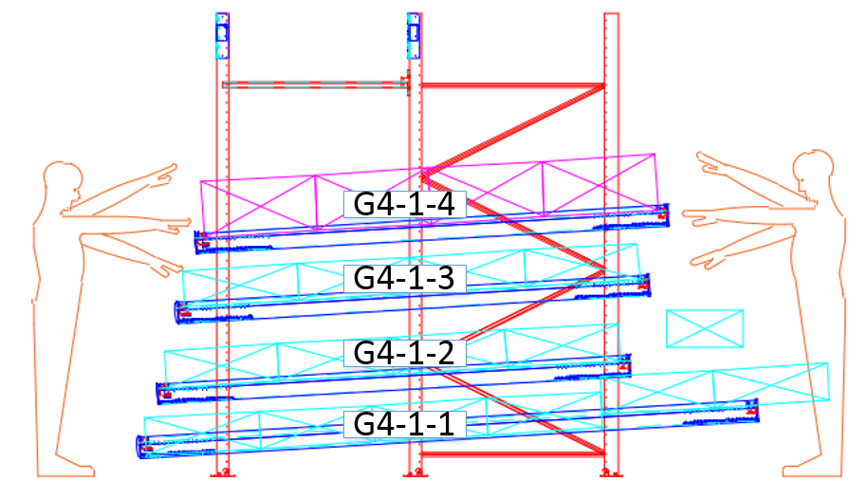

Рис. 13

Ячейкой в WMS для данной зоны является одна ячейка гравитации, нумерация следующая:

*G4-YY-Z*,

где, *YY* – номер секции, *Z* – ярус. Направление нумерации стеллажей отражено на Рис. 12 белой стрелкой.

**Параметры ячеек**

|  |  |  |  |  |
| --- | --- | --- | --- | --- |
|  | G4-1-1 | G4-1-2 | G4-1-3 | G4-1-4 |
| Длина, мм | 3267 | 2492 | 2492 | 2492 |
| Вместимость, кг | 150 | 120 | 120 | 120 |
| Тип лотка | Тип Е2,Е3, сетка | Тип Е2,Е3, сетка | Тип Е2,Е3, сетка | Тип Е2,Е3, сетка |
| Количество лотков в ячейке | 5 | 4 | 4 | 4 |

Этикетки с именем и штрихкодом ячейки располагаются на траверсах стеллажей.

Подтверждение размещения груза в ячейку поступает в WMS от системы Put-to-Light.

В одной ячейке зоны могут храниться лотки с товаром одного заказа.

## Зона полочного хранения R

Зона предназначена для хранения и отбора товара. Хранение в лотках. Отбор как целых лотков так и штук.

Зона состоит из 8-ми полочных стеллажей.

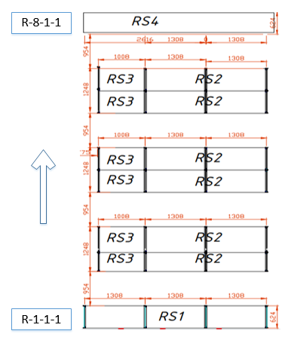

Рис.

Ячейкой в WMS для данной зоны является место под один лоток, нумерация следующая:

*R-X-YY-Z*,

где, *X* – номер стеллажа, *YY* – номер секции, *Z* – ярус. Направление нумерации стеллажей отражено на Рис. стрелкой.

**Параметры стеллажей**

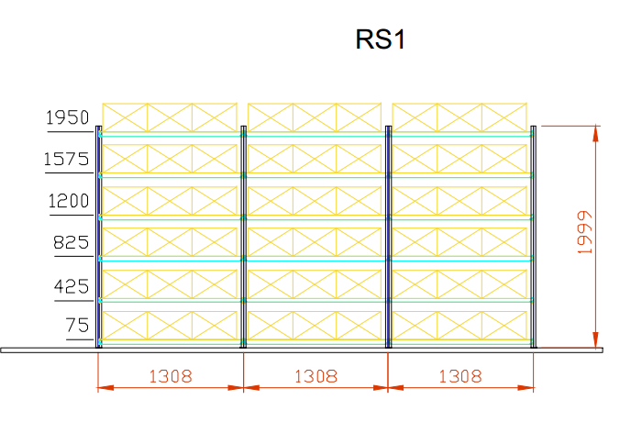

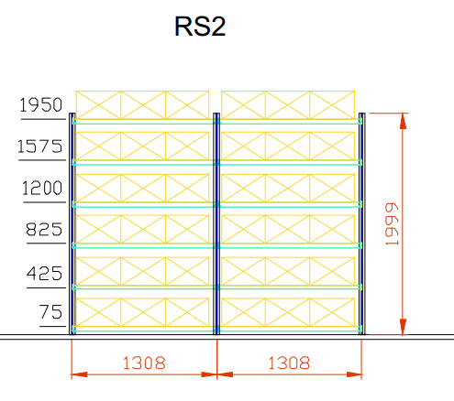

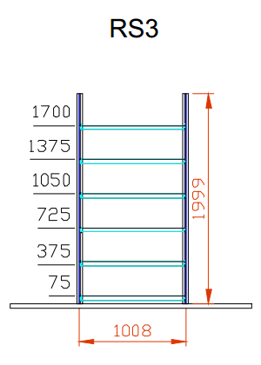

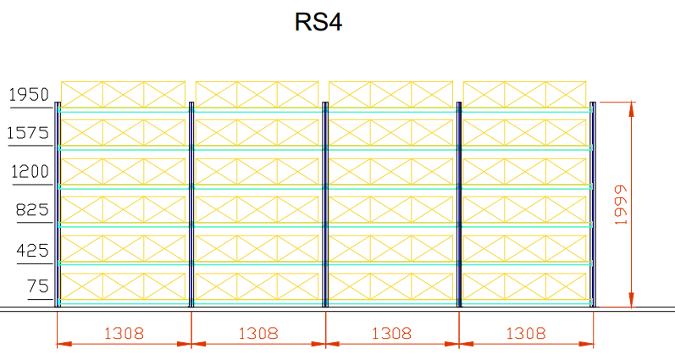

Этикетки с именем и штрихкодом ячейки располагаются на траверсах стеллажей. Подтверждение ячейки выполняется в WMS сканированием штрихкода этикетки ячейки.

В этом проекте предполагается что в СУ зона R и G2 (секция 5) будут одной станцией для Весового неноминального товара.

## Зона упаковки и маркировки U

Зона предназначена для контроля сборки, маркировки и переупаковки готовой продукции в транспортную тару.

Зона состоит из девяти ячеек контроля, которые оборудованы рабочими станциями (см. Рис. 14), нумерация следующая:

*UX*,

где, *X* – номер ячейки.

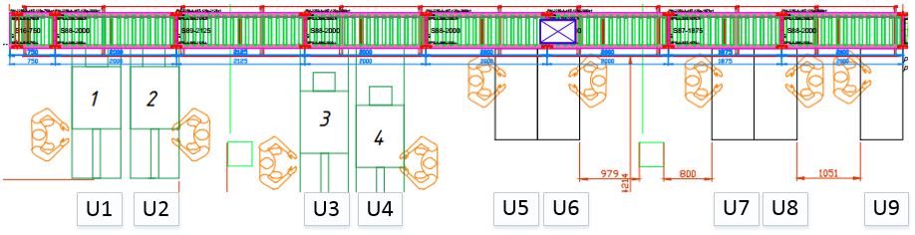

Рис. 14

## Зона экспедиции О

В зоне O осуществляется формирование отгрузочных мест и их хранение перед паллетированием.

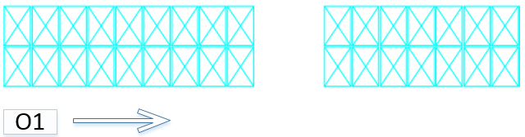

Рис. 15

Одной ячейкой в СУ будет являться одно паллетоместо настраиваемой вместимости.

Нумерация ячеек в зонах следующая:

*O-YY*,

где, *Y -* номер ячейки .

Идентификация ячейки при размещении по РДТ осуществляется сканированием штрихкода ячейки.

В одной ячейке зоны могут храниться паллеты, относящиеся к одной отправке.

## Зона приема внешних поставок и отгрузок I

В приемной зоне I осуществляется приемка внешних поставок. В WMS зона состоит из трех безразмерных ячеек:

* I-1 – прием Товара готового к продаже от внешних поставщиков;
* I-2 – хранение товара перед отгрузкой.
* I-3 – прием ПО с типом «Возврат».

## Доки D1-D3

В системе каждый док является ячейкой специального типа.

Через любой док может производиться как отгрузка, так и приёмка товара от внешних поставщиков, а также и возвратов от клиентов.

## Зона В хранения некондиции и брака

В системе данная зона служит для хранения бракованной продукции, с соответствующей категории груза. Для зоны брака будут выделены ячейки в зоне R.

## Зона возвратов VZ

В системе данная зона служит для размещения возвратов от клиентов и размещения товаров с зоны CNCS после контроля качества в статусе «Доступен». Для размещения таких грузов в статусе «Доступен» будет выделены ячейки в зоне R.

# Справочники

## Номенклатура

Номенклатура заказчика состоит из готовой продукции и представляет собой различные виды мясных изделий.

Справочник Товаров в СУ будет поступать из ГС.

Понятие «Единица товара» в СУ будет совпадать с базовой единицей в ГС:

* штука для Штучного и Весового номинального, с дополнительным вторым атрибутом вес в г.
* грамм для Весовой неноминальный.

Все количества в документах-основаниях из ГС в СУ приходят в базовых единицах. В этих же единицах СУ отчитывается перед ГС.

Все весовые справочники ведутся в СУ. Информация о весе 1 штуки (для Штучного товара) приходит в СУ из ГС.

Код товара в СУ однозначно определяет единицу Товара, которая отгружается Клиенту. Код товара Склада может отличаться от Кода товара Производства, и содержит в себе информацию уже о конечном продукте (товаре) для отгрузки Клиенту. Представляет собой комбинацию: Наименование + вид продукции+ вид упаковки+ бренд. Из ГС информация по принимаемому товару приходит в артикулах склада. Из ГС задания на отгрузку приходят в артикулах склада.

***Примечание!***

*Этот вопрос отложен до этапа согласования ДП. Отдельным письмом есть информация по дораьботке, которая сможет подменять поступаемые артикулы склада согласно маске подмены. При этом изначальный запрос все равно должен приходить в артикулах склада.*

Например, наименование «Московская» может иметь:

* вид продукции: батон, нарезка, б/в
* вид упаковки: штучный, номинальный, неноминальный
* бренд: Алан, Ашан, Премия, Хит продукт, Варто

|  |  |  |  |  |  |  |  |
| --- | --- | --- | --- | --- | --- | --- | --- |
| с/к Московська в/г | | | | Код.224 | Вид упаковки | | |
| Вид продукции | | Бренд | | | **Штуки** | **Номинальный** | **Неноминальный** |
| Ул крючок | 224.1 | Алан | 224.1.0. | | 224.1.0.1. | 224.1.0.2. | не м.б. |
| Ашан | 224.1.1. | | 224.1.1.1. | 224.1.1.2. | не м.б. |
| Варто | 224.1.2. | | 224.1.2.1. | нет | не м.б. |
| Ул 1/2 упак. | 224.2 | Алан | 224.2.0. | | 224.2.0.1. | 224.2.0.2. | не м.б. |
| Ашан | 224.2.1. | | нет | нет | не м.б. |
| Варто | 224.2.2. | | 224.2.2.1. | 224.2.2.2. | не м.б. |
| нар.80г | 224.3 | Алан | 224.3.0. | | 224.3.0.1. | не м.б. | не м.б. |
| Ашан | 224.3.1. | | 224.3.1.1. | не м.б. | не м.б. |
| Варто | 224.3.2. | | нет | не м.б. | не м.б. |

Например 224.1.1.2 расшифровывается как:224 – код Производства «с/к Московська в/г», 224.1 – код Упаковки «ул корючок», 224.1.1 - код Бренд «Ашан», 224.1.1.2 – код вид упаковки «номинальный». Итого получаем расшифровку «с/к Московська в/г ул крючок Ашан номинальный».

## Контрагенты

В данном проекте с точки зрения WMS, Контрагент – юр. лицо которое может исполнять следующие роли в отношениях с Заказчиком:

* Поставщик – поставляет продукцию на склад;
* Клиент – покупатель;

Справочники контрагентов ГС и WMS синхронизируются через шлюз. Единственным источником данных выступает ГС.

## Упаковки

Упаковка – объединённое некоторое количество Товара вместе (скрепленное) или находящееся в таре для удобства перемещения и хранения.

В СУ имеется справочник упаковок, описывающий вместимость упаковки, ее место в иерархии (в какую упаковку она вложена), габариты и вес. Данный справочник будет передаваться в СУ из ГС.

На проекте будут использоваться упаковки следующих типов:

- Unit – единичная упаковка (штука). *В данном проекте это* ***одна Упаковка*** *сосисок, один батон колбасы и т.д. Для весового товара с не номинальным весом единичная упаковка – 1 грамм Товара;*

- Carton – коробка. *В данном проекте это один* ***Конвейерный лоток*** *с единичными упаковками одного Товара, одна коробка с тушенкой.*

- Pallet – однородная паллета. *В данном проекте это однородная* ***Паллета*** *с тушенкой.*

У каждого Товара обязательно должна быть описана единичная, т.е. неделимая Упаковка. Кроме того, могут быть описаны Упаковки типа «коробка» и «паллета». СУ поддерживает вложенность упаковок - штуки в коробки, коробки в паллеты.

Для каждого товара в WMS существует только одно дерево упаковок.

Справочник по упаковкам приходит из ГС либо заносится в СУ вручную.

### Конвейерный лоток

Конвейерные Лотки предусмотрены в этом проекте 3-х типов:

∙ Тип№1 Пластиковый ящик 600х400х200 Е2 мясной

∙ Тип №2 Пластиковый ящик 600х400х300 Е3 мясной

∙ Тип №3 Пластиковый ящик (платформа) 600х400х70

Вся продукция принимаемая с Производства в ячейке CNIT1 размещается в Конвейерных Лотках Тип №1 и Тип №2.

Продукция, которая Комплектуется в Транспортную тару типа «Гофро-ящик» (в зоне U) в ячейке CNOT размещается в Конвейерный Лоток Тип №3 «платформа». Тип №3 «платформа» не имеет нормоукладки, размещение происходит «в навал» по решению Оператора в зоне упаковки U.

Каждый Конвейерный Лоток имеет Этикетку с уникальным номером, который является идентификатором груза.

Для каждого Товара в системе создается одна Carton-упаковка с габаритами Конвейерного лотка одного типоразмера и количественным параметром на вложенность:

* Нормоукладка в единичных упаковках для штучного товара и весового номинального;
* Весоукладка в граммах для весового неноминального товара. Для системы это то же поле Количество, что и для штучного товара. Только в штучном указываются штуки, в весовом – граммы.

Одному Товару соответствует один типоразмер Конвейерного лотка.

### Паллетная упаковка

Тушенка принимается от внешних поставщиков. Хранение и коробочный отбор тушенки производится в отдельной зоне P2 либо в выделенной группе ячеек на верхнем ярусе Р1.

В отличие от других товаров, тушенка имеет паллетную упаковку, которая вводится в СУ.

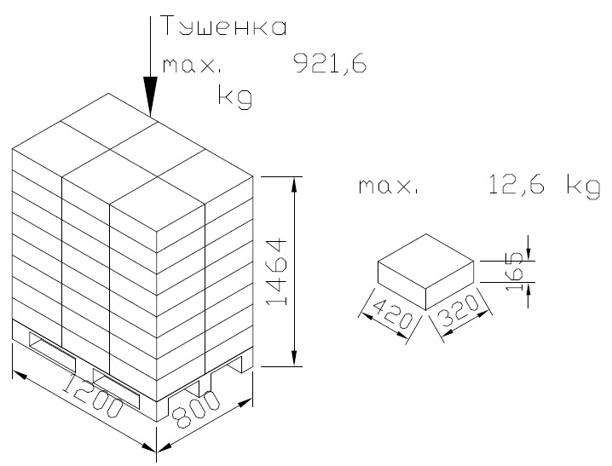

Рис. 16

### Транспортная тара

Отгрузка продукции Клиентам производится в Транспортной таре следующих видов:

* Гофро-ящик (гофротара) – одноразовая тара из картона, в которую происходит комплектация Товара согласно требований Клиента. Маркируется Клиентской этикеткой по требованию и Транспортной этикеткой для дальнейшей обработки в СУ и транспортировке Клиенту. На этапе подписания ДП еще нет установленных типоразмеров используемой гофротары в разрезе Товар-Контрагент-Нормоукладка;
* Транспортный ящик (сетка) - пластиковый лоток для транспортировки. Маркируется Транспортной этикеткой для дальнейшей обработке в СУ и транспортировке Клиенту.

Справочник по упаковкам приходит из Головной системы либо заносится в СУ вручную.

## Товарные партии и дата производства, сроки годности

В данном проекте товарная партия (партия товара) (предварительно это дата упаковки в ГС) передается из ГС в документе-основании. Весь принятый в WMS товар учитывается по товарным партиям. В одном лотке не допускается хранение различных товарных партий одного артикула. В СУ есть справочник сроков хранения (сроков годности) артикулов.

Срок хранения и Товарная партия связаны соотношением: Товарная партия + Срок хранения = Дата «годен до:»

В WMS для каждого груза рассчитывается «остаточный срок годности» (ОСГ) груза:

ОСГ в днях = Дата «годен до:» - Текущая дата

ОСГ в процентах = 100% * (Дата «годен до:» - Текущая дата) / Срок хранения

## Товарные группы

СУ поддерживает работу со справочником товарных групп. Допускаются вложенные группы и несколько параллельных классификаторов (напр., отдельно по типам товаров и отдельно по производителям).

Информация о принадлежности товара к товарным группам приходит в WMS из ГС.

СУ позволяет вводить новые товарные группы независимо от ГС (т.е. из ГС приходит один или несколько параллельных классификаторов, и в WMS ведется еще несколько).

Первоначально в WMS будут созданы группы товаров «Штучный», «Весовой номинальный» и «Весовой не номинальный».

## Статус Груза

Для учета качественного состояния товара в грузе будут использоваться понятие WMS «статус» Груза и «категория».

Категория груза – это дополнительное описание состояния груза в СУ, расширяющее описание статусом. Категории представлены в СУ в виде свободно пополняемого справочника. Как правило, категории используются для уточнения качественного состояния груза, например, для описания видов брака или некондиции.

Для контроля качества возможны следующие статусы Груза:

* Доступен (норма) – состояние, которое по умолчанию присваивает СУ, при поступлении товара на склад;
* Некондиция (на контроль качества) – присваивается Грузам с подозрением на брак в процессе приемки или при обнаружении товара на Складе уже в процессе хранения или сборки. Оператор отправляет любые грузы с подозрением на брак в зону CNCS, где они должны пройти процедуру контроля качества. Груз в данном статусе может быть отгружен только по заказам, у которых указано в деталях требование на грузы в статусе «Некондиция». По товару в таком грузе будет приниматься решение об отбраковке, переупаковке или переработке. *Возможно использовать этот статус для «отоварки».*;
* Брак – состояние которое присваивает Администратор или Менеджер наделенный соответствующими правами при обработке продукции в зоне CNCS при определении бракованного товара; Статус такого груза уже нельзя изменить. Груз не доступен для отгрузки в обычные заказы, его можно только списать со склада (отгрузить по заказу с типом «Списание», в деталях которого указано требование на грузы в статусе «Брак»).
* Проблема – Грузу присвоен признак проблемного и недоступен для отгрузки под заказ.
* Потерян – Груз или его часть потеряна при пересчете или других складских операциях. Потерянный груз помещается в виртуальную ячейку «ПОТЕРЯНО». При нахождении груза ему возвращается статус, который был у груза при потере Отобран Груз отобран в заказ
* Просрочен – Груз признан просроченным.
* Уценка – Груз прошел процесс уценки, но доступен для отгрузки под специальные заказы клиентов.
* Виртуальный – Груз находится в виртуальной ячейке, то есть числится в базе данных, но на реальном складе его нет или он не найден.

*Если по умолчанию стоит статус «Любой» то, при формировании правила статус груза не учитывается.*

## Грузовые единицы

### Грузы

Основным объектом СУ является груз. Груз — это единица хранения товара на складе, т.е. некоторое количество одного товара, находящегося в одном месте.

СУ учитывает каждый груз отдельно: где он лежит и что с ним в данный момент происходит. Каждый груз (единица хранения) при регистрации в СУ получает буквенно-цифровое имя, которое может наноситься на этикетку в виде штрихкода, или оставаться только в базе данных СУ.

Вся информация о зарегистрированных в СУ грузах выводится в экране «Грузы». На этом экране представлены не только текущие грузы Склада, но и все, когда-либо на нем находившиеся (отгруженные, потерянные и т.д.).

Имена грузов создаются по принципу:

XZZZZZZZ, где X– буквенный префикс (тип груза, происхождение груза итд), ZZZZZZZ – номер.

**Имена грузов с собственной продукцией** – это штрихкоды лотков и штучных грузов.

**Имена грузов с товаром внешнего поставщика (тушенка)** - при приемке товара от внешнего поставщика на паллету или блок коробов клеится этикетка с именем груза. Этикетка должна быть наклеена так, чтобы ее было удобно считывать с помощью радиотерминала. При упаковке паллеты штрихкод груза должен быть доступен для считывания и не закрыт стретч-пленкой.

### Контейнеры

Контейнером в СУ называется грузовая единица, содержащая внутри себя несколько Грузов. В данном проекте будут использоваться Паллетные и Коробочные контейнеры.

Контейнер типа «коробка» ­­­­– это конвейерный лоток, в котором лежат штуки разных артикулов. В данном проекте такие контейнеры будут появляться в процессе отбора. Отборочные контейнеры должны иметь упаковку с наименованием «TOTE» и заданными размерами лотка.

Контейнер типа «паллета» ­­­­– это поддон, на котором лежат короба одного артикула собственной продукции, или короба разных артикулов любой продукции.

Паллетные контейнеры образуются при формировании паллеты в зоне P1, при формировании отгрузочных мест и др. операциях. В системе как generic pack.

Паллетный контейнер не маркируется этикеткой с именем груза, идентификация контейнера производится путем сканирования штрихкода любого груза, который числится в контейнере.

## Штрихкодирование продукции

Весь Товар (штучные грузы) принимаемый с производства оклеивается этикеткой со штрих-кодом. Этот штрих-код содержит информация о наименовании товара, весе.

## Этикетки

СУ позволяет на разных этапах работы печатать этикетки для различных объектов системы. В зависимости от объекта и целей текущего процесса на складе этикетки в СУ бывают следующих видов:

* Грузовые ‒ это этикетки на Груз. Используются для идентификации груза внутри склада. На такую этикетку наносится штрихкод с именем (номером) груза, идентификатором, дополнительной информацией о товаре. Внутри склада такие этикетки еще называют логистические;
* Транспортные/отгрузочные ‒ этикетки, предназначенные для идентификации объекта вне склада, например, в процессе транспортировки. На них обычно указываются код товара, количество, состав груза, отправитель, получатель;
* Товарные этикетки ‒ это этикетки на конкретном товаре (штуке, коробке). Такая этикетка может содержать информацию для конечного клиента. На этикетке этого типа отображаются сведения о товаре, поставщике, производителе, условиях и длительности хранения. В данном проекте это термоэтикетки, которые наносятся на Товар в зоне U с помощью маркировального оборудования (внесистемный процесс).

# Прием готовой продукции

Из ГС в СУ через шлюз поступают Уведомления поставки (УП).

Менеджер СУ перед началом приемки товаров выбирает необходимое УП (в списке поступивших из ГС) и переводит это УП из статуса «Готов» в статус «Подготовлен».

Далее на основании УП в статусе «Подготовлен» менеджер формирует в СУ ПО (либо один ПО на весь товар в УП, либо, при необходимости, несколько ПО, каждый из которых включает в себя часть товаров УП – например по принципу Один ПО=Один Товар). По созданным ПО будет производиться приемка поставки.

## Прием с производства

Схема приема готовой продукции с производства отражена на

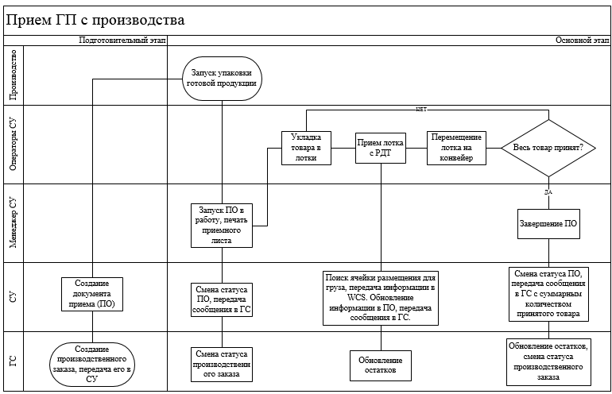

Рис. 1: Прием ГП с производства

### Документ-основание

Вместе с Уведомлением о поставке СУ присылает ASN пакет с грузами.

Таблица ASN

|  |  |  |
| --- | --- | --- |
| Описание | Тип | Поле в БД Solvo |
| Имя (уникальный ШК) | VARCHAR2 | NAME |
| Идентификатор товара | VARCHAR2 | SKU_SKU_ID |
| Упаковка внешняя | NUMBER | BARCODE ID |
| Количество (для штучного и весового номинального – штуки, для весового неноминального – г.) | NUMBER | UNITS NUMBER |
| Номер накладной в ГС | VARCHAR2 | INC_SDID |
| Вес лотка | FLOAT | REAL_WEIGHT |
| Дата производства | DATE | PRODUCTION_DATE |

*Примечание!*

*Для весового неноминального товара количество=вес лотка.*

Приемка готовой продукции с производства ведется по документу-основанию. В ГС это «Документ-основание для СОЛВО», оно поступает по шлюзу в СУ, где преобразуется в документ УП с типом «производство». Далее по документу УП ответственный сотрудник создает ПО.

В заголовке документа-основание передается:

* Дата создания документа в ГС
* Номер Перемещения в ГС, что будет служить Номером Документа УП

В строках документа-основание передается:

* Уникальный номер строки;
* Код товара;
* Ожидаемое количество штук – справочная величина, реально принятое количество может быть больше или меньше. Для штучного и весового номинального товара это количество штук. Для весового товара – количество г.
* Товарная партия.

У ПО для приема продукции с производства устанавливается ячейка приема CNIT1 и признаки "Создавать работы", "Искать место".

Таким образом, после приемки лотка система в автоматическом режиме осуществляет для груза определения целевой ячейки и инициирует межсистемный обмен с WCS

### Процедура приемки

Весь товар, принимаемый с производства имеет штрих код, в котором зашит артикул и вес товара. Товар поступает в лотках, готовых к размещению (переформирование лотков не требуется).

Оператор принимает товар через эмулятор РДТ, на стационарном компьютере. Используя функционал «Быстрый ASN прием». В данной форме оператор сканирует ШК лотка (система автоматически определяет ПО). Далее подтверждает прием клавишей F3. После этого создается груз в системе WMS.

***Примечание!***

*С помощью менеджера системы можно будет перенастроить алгоритм приема на поштучный. В этом случае будет необходимо сканировать ШК каждой единицы, а для весового товара необходимо проводить контрольное взвешивание штучной продукции.*

***Примечание!***

*Все принятые коробочные грузы после приема на конвейере будут проходить перевзвешивание. При отклонении данные грузы будут направлены в зону CNCS.*

## Прием внешних поставок

### Документ-основание

Приемка готовой продукции с производства ведется по документу-основанию. В ГС это «Внешняя поставка», оно поступает по шлюзу в СУ, где преобразуется в документ УП c типом «Внешняя поставка». Далее по документу УП ответственный сотрудник создает ПО. Принимаемый товар от внешних поставщиков – тушенка. Приходит монопаллетами в коробках.

В заголовке документа-основание передается:

* Дата создания документа в ГС
* Номер в ГС, что будет служить Номером Документа УП

В строках документа-основание передается:

* Уникальный номер сроки;
* Код товара;
* Ожидаемое количество штук. Прием от внешних поставщиков ведется только в штуках;
* Товарная партия;

У ПО для приема продукции от внешних поставщиков по устанавливается ячейка приема I1 и признаки "Создавать работы", "Искать место".

### Процедура приемки

В экране уведомление о поставке оператор создает Приходный ордер, указывая ячейку приема I1.

Прием товара осуществляется через РДТ. Сценарий приема #111 Прием паллет#. Данный сценарий позволяет принимать как полные, так и не полные паллеты. Перед приемом паллеты необходимо наклеить заранее распечатанную этикетку (индивидуальный номер со штрих-кодом) на один из коробов. В форме приема необходимо указать количество коробов на паллете, а также отсканировать наклеенную этикетку. После приема готового товара оператор закрывает Приходный ордер.

## Прием возвратов

### Документ-основание

При возврате отгруженного заказа, документ-основание из ГС не приходит. ПО по возврату создается из отгруженного заказа функционалом «Создать ПО» с указанием места приема и типом ПО «Возврат». Если заказ был отгружен до внедрения системы, то необходимо создать заказ вручную.

### Процедура приемки

Прием возвратов осуществляется в ячейку приема I-3. Прием товара может осуществляться только коробками. Если принимается большое количество лотков одинакового товара, то оператор использует функционал **Прием в контейнер**. Если принимается весовой неноминальный товар, то необходимо взвесить лоток с товаром, чтобы указать количество. Кондиционный товар принимается в статусе «Доступен». Некондиция принимается в статусе «Некондиция». После прохождения контроля оператор меняет статус на «Доступен». Если часть товара не прошла контроль качества, то оператор в ячейке CNCS меняет им статус на «Брак».

После закрытия ПО информация передается в ГС.

# Размещение

## Размещение готовой продукции с производства

Размещение товара с производства осуществляется по группам товаров. Лотки, принятые в ячейке CNIT1 в зависимости от статуса и группы товара могут быть размещены в следующие зоны/группы ячеек:

Зона – P1;

Зона – R;

Группа ячеек – G1;

Группа ячеек – G2;

Ячейка – CNCS.

**Размещение группы товаров «Штучный» и «Весовой номинальный»**

Товар может быть размещен в:

Зона – P1, размещение через ячейку RG1;

Группа ячеек – G1, размещение через ячейку RG1;

Группа ячеек – G2, размещение через ячейку RG2;

Зона – R, размещение через RG1;

Ячейка – CNCS.

В ячейку CNSC размещаются лотки, принятые в статусе «Некондиция» или не прошедшие весовой контроль после приема.

Приоритет размещения штучного товара класса А:

1. В зону P1 через ячейку сброса RG1 – если в зоне уже есть такой товар (разработка новой стратегии);
2. В группы ячеек G1 и G2, в группу ячеек штучного отбора, через ячейку сброса RG1 и RG2 – если в зоне Р1 нет аналогичного товара и в соответствующих закрепленных за товаром ячейках G1 и G2 есть свободное место.
3. В группы ячеек G1 и G2, в группу ячеек коробочного отбора, через ячейку сброса RG1 и RG2 – если в зоне Р1 нет аналогичного товара и в соответствующих закрепленных за товаром ячейках G1 и G2 есть свободное место.
4. В зону P1 через ячейку сброса RG1 - если места в ячейках G1 и G2 нет.

***Примечание!***

*Для размещения грузов в статические каналы, установить значение параметра la_use_loc_limit - no. Работает только для статических каналов.*

Приоритет размещения штучного товара класса В и С:

1. В зону P1 через ячейку сброса RG1 – если в зоне уже есть такой товар (разработка новой стратегии);
2. В группы ячеек G1 и G2, в группу ячеек штучного отбора, через ячейку сброса RG1 и RG2 – если в зоне Р1 нет аналогичного товара и в соответствующих ячейках G1 и G2 есть свободное место.
3. В зону P1 через ячейку сброса RG1 - если места в ячейках G1 и G2 нет.

**Размещение группы товаров «Весовой неноминальный»**

Товар может быть размещен в:

Зона – P1, размещение через ячейку RG1;

Группа ячеек – G2, размещение через ячейку RG2;

Зона – R, размещение через RG1;

Ячейка – CNCS.

В ячейку CNSC размещаются лотки, принятые в статусе «Некондиция».

Приоритет размещения весового неноминального товара класса А и В:

1. В зону P1 через ячейку сброса RG1 – если в зоне уже есть такой товар (разработка новой стратегии);
2. В группу ячеек G2, в группу ячеек штучного отбора, через ячейку сброса RG2 – если в зоне Р1 нет аналогичного товара и в соответствующих ячейках G2 есть свободное место.
3. В зону P1 через ячейку сброса RG1 - если места в ячейках G2 нет.

Приоритет размещения весового неноминального товара класса С:

1. В зону P1 через ячейку сброса RG1 – если в зоне уже есть такой товар (разработка новой стратегии);
2. В зону R через ячейку сброса RG1;
3. В зону P1 через ячейку сброса RG1 – если места в зоне R нет.

### Описание процесса размещения в P1

В зоне Р1 будут выделены 6 ячеек накопления (в данных ячейках необходимо задать максимальное количество SKU=1, также нужно указать правила совместимости для размещения в ячейку, запрещено смешивать разные ПО), а также виртуальная ячейка Р1 (в данную ячейку будет размещаться лотки, которые должны были разместиться в ячейках накопления, но по каким-то причинам система не нашла место размещения в одной из шести ячеек). Для ячеек накопления необходимо задать неограниченную вместимость. Таким образом один ПО (один SKU) будет всегда размещаться в одну ячейку.

Для размещения в Р1 будут необходимо создать два правила размещение с разными приоритетами.

1. Тип размещение в ячейку. Из ячейки CNIT размещение в группу ячеек накопления. Стратегия размещения – притяжение к ПО. Приоритет 100.
2. Тип размещения в ячейку. Из ячейки CNIT размещение в группу ячеек дополнительного накопления (по факту группа состоит из одной ячейки Р1). Приоритет 99.

По данным правилам система будет сначала размещать один SKU из одного ПО в ячейки накопления, если система не найдет подходящей ячейки, она разместит лоток в ячейку Р1. В ячейке Р1 разрешено смешивать разные SKU из разных ПО.

Оператор в зоне RG1 работает по терминалу, используя функцию **В. Переместить с размещением**. В данной форме он сканирует ШК пришедшего лотка, система выдает ему ячейку размещения. После размещения в указанную ячейку, оператор подтверждает размещение сканированием ячейки. После того как ячейка накопления заполнилась лотками (заполняемость определяется визуально оператором), оператор перемещает все лотки из ячейки в контейнер (контейнер – generick pack). Далее визуально сигнализирует водителю погрузчика, что эту паллету можно размещать в основной зоне хранения Р1. Водитель погрузчика использует форму **2. Переместить груз** перемещает паллету в свободную ячейку. Если в зоне P1 нет свободного места водитель погрузчика размещает паллету в виртуальную ячейку Р1.

Если система не найдет подходящую ячейку накопления, она разместит лоток в ячейку Р1.

После размещения лотка в виртуальную ячейку Р1, лоток нужно разместить в одну из ячеек накопления по стандартной логике размещения в эти ячейки. Для этого необходимо настроить правила размещения из группы ячеек Р1 (по факту одна ячейка) в группу ячеек накопления:

- тип размещения в ячейку. Из ячейки Р1 в группу ячеек накопления. Стратегия размещения – притяжение к ПО. Тип груза – коробки. Контейнер – нет.

Оператор, использую функцию **В. Переместить с размещением** сканирует лоток из ячейки Р1, система выдает одну из ячеек накопления, куда необходимо переместить лоток.

Также нужно настроить правила для размещенных контейнеров (которые не разместились в зоне Р1).

- тип размещения в ячейку. Из ячейки Р1 в зону Р1. Тип груза коробки. Контейнер – да.

*Примечание!*

*Для фиксации окончания приема товара по приходному ордеру (для понимания начала размещения неполной паллеты) необходимо закупить некоторое количество пластиковых фишек, которые необходимо размещать в последнем ящике по ПО. Это является сигналом, что больше по данному ПО лотков не придет и паллету в ячейке накопления можно отдавать на размещение в Р1.*

*Примечание!*

*Место в Р1 для сформированной паллеты определяется оператором вручную. Система фиксирует только сам факт перемещения в ячейку, определенную оператором.*

*Примечание!*

*В системе, для ящиков типа Е3 необходимо будет визуально смотреть наполненность поддона и своевременно их закрывать.*

### Описание процесса размещение в R и G1/G2

При размещении в зоны R и группы ячеек G1/G2 оператор сканирует пришедший в соответствующую ячейку сброса лоток, используя функцию **B. Переместить с размещением**. Система выдает подходящую ячейку в зоне R или группе ячеек G1/G2.

В зоне R и группах ячеек G1/G2 ячейки имеют заданную максимальную вместимость по количеству лотков.

В группах ячеек G1 и G2 лотки размещаются по принципу – в одной ячейке гравитации размещаются лотки одного SKU, допускается размещение разных партий, но в разных лотках одной ячейки гравитации.

## Размещение продукции от внешних поставщиков

Принимаемый груз – монопаллеты с тушенкой. Правила размещения для группы товаров «Тушенка»:

1. Размещение из ячейки I1 в зону P2. Стратегия размещения – от начала стеллажей. Приоритет правила 100.
2. Размещение из ячейки I2 в группу ячеек (верхний ярус) зоны Р1. Стратегия размещение – от начала стеллажей. Приоритет правила 99.

## Размещение возвратов

Размещение возвратов происходит после прохождения контроля качества.

Правила размещения из ячейки I3:

- товар в категории «Брак» размещается в ячейки CNCS;

- товар, принятый в контейнер, по правилам размещения контейнеров размещается в зону ZV (часть зоны R, выделенная под возвратную продукцию)

Также будет создана ячейка ZV1, в которую будут перемещаться контейнера с лотками, в случае нехватки места. Из этой ячейки разрешен отбор грузов в заказ.

# Пополнение

## Пополнение статических каналов отбора

Виды пополнений:

- с Р1 в группу ячеек G1 и G2

- c P1 зону R

Инициация пополнения (G1,G2,R) происходит при достижении порогового значение. Данные значение задается на уровне канала (в зоне R, в одном канале может быть несколько ячеек).

Пополнение каналов происходит из зоны Р1 целыми коробами. WMS обращается с потребностями пополнения канала так же, как со строками заказов: планирует, создает ЛО и выдает задания операторам.

Оператор получает сначала работу на отбор, как при сборке заказа. Перемещение коробов из зоны Р1 в группы G1,G2, R происходит через ячейку CNIT2. Ячейка CNIT2 будет транзитной ячейкой в процессе пополнения канала. Для этого необходимо настроить правила перемещения груза из зоны Р1 в группы ячеек G1, G2, и зону R, указав транзитную ячейку.

После отбора лотков оператор выкладывает их в ячейку CNIT2.

Оператор в ячейках RG1 и RG2 работает с такими лотками по стандартному процессу размещения в G1,G2,R.

СУ создает задание на Пополнение, с учетом товара в пути.

*Примечание!*

*Для эффективной разгрузки паллетной зоны менеджером системы предполагается переключение между режимами склада:*

* + *Если включен режим «склад забит», тогда разгружаем Паллеты с минимальным количеством Груза (чтобы максимально освободить места в зоне Р1)*
  + *Если не включен режим «склад забит», тогда по стратегии FEFO*

*Режим «склад забит» включается и выключается в ручном режиме Администратором, возможно оценка по визуальному признаку – в зоне безразмерной ячейки P1 накопилось более 2-х Паллет.*

## Пополнение пустых Лотков в G2 (вне СУ)

Пополнение пустых Лотков из мойки в G2 происходит вне СУ в следующем порядке:

- при потребности в пополнении Оператор нажимает кнопку запроса. После нажатия подается световой сигнал Оператору в зоне CNIT1;

- оператор из зоны CNIT1 выкладывает на Конвейер необходимые количество пустых Лотков без задания, отжимает световой сигнал;

- все Лотки без задания попадают в зону RG2;

- оператор RG2 проводит размещение пришедших пустых Лотков в соответствующие Каналы.

Для хранения излишков и запасов пустых Лотков можно предусмотреть стеллажи или поддлны рядом с зоной RG2. В начале смены Оператор может в ручном режиме запросить и разместить пустые Лотки, чтобы полностью заполнить стеллажи.

# Планирование и отбор товаров по заказам

Документ «Заказ» - это основание для отгрузки товара. Заказ приходит в WMS из ГС по шлюзу. Каждый Заказ содержит Товары только для одного Клиента и одной Точки доставки (при доставке). Он содержит следующие основные данные:

в заголовке:

* грузополучатель
* тип заказа (заказ клиента – грузы в статусе «Доступен», списание – грузы в статусе «Брак», отоварка – грузы в статусе «Некондиция»).
* номер заказа в головной системе
* ожидаемые дата и время отгрузки
* тип обработки заказа (оптовый или мелкий)
* номер отправки

и в строках:

* Код товара (артикул склада)
* Статус груза
* Количество в базовых единицах измерения (для штучного и весового номинального товара – количество штук, для весового неноминального – количество г)

При работе с Заказом в СУ на этапе Отбора выполняются следующие действия:

* менеджером системы принимается решение об очередности запуска Заказов в работу;
* выполняется планирование Заказа, создаются Листы Отбора (ЛО), при необходимости автоматически создаются дополнительные работы по пополнению, комиссионированию;
* создаются работы на отбор Грузов;
* производится отбор Грузов для заказов и их перемещение в ячейку RG3.

Выполнение отбора по Заказу заключается в перемещении назначенных СУ Грузов в ячейку RG3 для консолидации и переупаковки товара в транспортную тару (формировании отгрузочных мест) и, в дальнейшем, отгрузке Товара со Склада.

После того, как будут отобраны все ЛО, необходимые для комплектации Заказа, этот заказ переходит в состояние «Собран».

Во время выполнения работ по отбору менеджер может контролировать ход сборки заказов, используя экран «Заказы», поле «Процент выполнения». Из данного экрана можно перейти в экран «Зависимости», отображающий зависимые документы, которые связаны общим заказом или отправкой:

* Проблемные ЛО;
* Работы на комиссионирование и вытеснение под заказ;
* Работы на отбор по заказу;
* Работы на пополнение каналов отбора под заказ;
* Детали потребностей, ожидающих создания ЛО и работы.

При одновременной сборке нескольких заказов менеджер имеет возможность оперативно корректировать порядок сборки, устанавливая различные приоритеты работ по отбору (экран «Работы», команда «Редактировать»).

## Типы Заказа

Заказы бывают различных типов. Тип заказа влияет на методы обработки Заказа. Список типов является расширяемым справочником и может дополняться пользователем в процессе эксплуатации.

Как минимум, используются следующие типы:

* Доставка;
* Списание брака.

## Планирование Заказа

Планирование Заказа включает в себя:

* поиск необходимых Грузов
* резервирование необходимых Грузов

СУ подбирает и резервирует Грузы под Заказ в соответствии с настроенными правилами и приоритетами.

Настройка правил, выполненная в ходе конфигурации и внедрения СУ, в дальнейшем может быть изменена менеджером СУ или специалистами Солво.

Если в полученном из ГС Заказе будет установлен флаг «Автопланирование», то СУ произведет планирование Заказа автоматически. Место для сбора Заказа будет выбрано автоматически на основании настроенных правил в соответствии с типом Заказа.

Если при планировании Заказа он не спланировался или спланировался не полностью, то такой заказ помечается признаком «проблема» и создаётся проблемный ЛО.

К Заказу привязываются резервы из реальных Грузов и Ячеек на складе. Количество, зарезервированное под один Заказ, не может быть "перерезервировано" и отобрано под другой без отмены первого.

### Планирование товара «штучный» и «весовой номинальный»

Грузы планируются по FEFO.

**Планирование товара класса А (в гравитации есть ячейки коробочного и штучного отбора)**

1. Планирование коробок и штук из зоны ZV1 (тип груза – коробка, правило отбора – единичная упаковка, коробка);
2. Планирование коробок и штук из зоны ZV (тип груза – коробка, правило отбора – единичная упаковка, коробка);
3. Планирование коробов из группы ячеек коробочного отбора – если коробов не хватает, то пункт 4 (тип груза – коробка, правило отбора – коробка);
4. Планирование коробов из зоны Р1 (тип груза – коробка, правило отбора –коробка, из контейнера).
5. Планирование штук из группы ячеек штучного отбора (тип груза – коробка, правило отбора – единичная упаковка) – если штук не хватает, оператор отбирает то, что есть, далее запускается процесс пополнения ячейки (статического канала) из зоны Р1, после пополнения оператор WMS перепланирует заказ.
6. Планирование штук из группы ячеек коробочного отбора (тип груза – коробка, правило отбора – единичная упаковка).

**Планирование товара класса В и С (в гравитации ячейки только штучного отбора)**

1. Планирование коробок и штук из зоны ZV1 (тип груза – коробка, правило отбора – единичная упаковка, коробка);
2. Планирование коробок и штук из зоны ZV (тип груза – коробка, правило отбора – единичная упаковка, коробка);
3. Планирование коробов из зоны Р1 (тип груза – коробка, правило отбора –коробка, из контейнера).
4. Планирование штук из группы ячеек штучного отбора (тип груза – коробка, правило отбора – единичная упаковка) – если штук не хватает, оператор отбирает то, что есть, далее запускается процесс пополнения ячейки (статического канала) из зоны, после пополнения оператор WMS перепланирует заказ.

### Отбор товара с ZV и ZV1

Правила создания листов отбора будут определятся способом обработки заказа. Будет два способа – «оптовые» и «мелкие».

**Правила создания листов отбора для «оптовые»**

- лист отбора делится на штучный и коробочный.

**Правила создания коробочного листа отбора**

Тип груза – коробки;

Тип отбора – частями грузов;

Способ выполнения – конвейер, работа;

**Правила создания штучного листа отбора для «оптовые»**

1 лист отбора – 1 SKU (Максимальное количество деталей – 1)

Тип груза – коробки;

Тип отбора – единичными упаковками;

Контейнер – Е3 (ящик 30 см) – ограничения – вес и объем. Тип TOTE

Способ выполнения – конвейер, работа.

Процесс отбора происходит по стандартному сценарию отбора коробов и штук.

Для товара весовой номинальный система будет требовать ввести вес отбираемого груза, для этого оператор сканирует шк каждой штуки. Для этого необходимо настроить правила обработки операций – требовать ввод веса при отборе. На группу ячеек штучного отобора.

**Правила создания штучного листа отбора для «мелкие»**

Тип груза – коробки;

Тип отбора – единичными упаковками;

Контейнер – Е3 (ящик 30 см) – ограничения - вес, объем. тип TOTE

Способ выполнения – конвейер, работа.

Процесс отбора происходит по стандартному сценарию отбора коробов и штук.

### Отбор товара с G1 и G2

**Правила создания листов отбора**

- для группы ячеек G1 и G2 создается единый лист отбора;

- лист отбора делится на штучный и коробочный;

- штучный лист отбора делится по способу обработки заказа.

**Правила создания коробочного листа отбора**

Тип груза – коробки;

Тип отбора – частями грузов;

Способ выполнения – конвейер, работа;

**Правила создания штучного листа отбора для «оптовые»**

1 лист отбора – 1 SKU (Максимальное количество деталей – 1)

Тип груза – коробки;

Тип отбора – единичными упаковками;

Контейнер – Е3 (ящик 30см) тип TOTE;

Способ выполнения – конвейер, работа.

**Правила создания штучного листа отбора для «мелкие»**

Тип груза – коробки;

Тип отбора – единичными упаковками;

Контейнер – Е3 (ящик 30 см) – ограничение – вес, объем. тип TOTE

Способ выполнения – конвейер, работа.

Процесс отбора происходит по стандартному сценарию отбора коробов и штук.

***Примечание!***

*Необходимо создать несколько секторов (зон). В каждом секторе нужно создать дополнительную (виртуальную) ячейку с типом* ***Конвейер*** *и тип вместимости* ***В навал****.*

**Описание процесса отбора коробок и штук**

Описание экрана для работы в зоне отбора

|  |  |
| --- | --- |
| Сектор | Сканирует сектор работы (в начале смена) |
| Контейнер | Сканирует лоток |
| «Работа на отбор штук/Работа на отбор лотка» (/-или, данное поле дает оператору информацию о наличии работы, поле обновляется по нажатию F5). Если после нажатия F5 система не нашла подходящих работ, оповещения не происходит, но доступна работа по пункту 3. | |

Три варианта работы с формой:

1. Отбор целых лотков. После нажатия F5 в нижней части экрана отображается «Работа на отбор лотка». Оператор нажимает F3, переходит в форму отбора коробок. В форме отбора сканирует отбираемого лотка, вводит отобранное количество (штук в лотке), подтверждает отбор F3. После нажатия F3 переход в основную форму.
2. Отбор части груза (когда отбор начинается с определенного сектора). После нажатия F5 в нижней части экрана отображается «Работа на отбор штук». Курсор по умолчанию на строке «контейнер». Сотрудник сканирует пустой контейнер, система привязывает к нему ЛО (детали которого начинаются с данного сектора), переходит в форму отбора. В форме отбора сканирует ШК лотка из которого отбирает, указывает количество и подтверждает отбор. Если по ЛО есть еще отборы в других секциях, то после подтверждения отбора происходит оповещение «Передать лоток». Если работ в других секторах нет - оповещение «Выложить лоток».
3. Отбор части груза (когда оператор получает контейнер с соседней станции). Оператор сканирует лоток, система находит ЛО который привязан к лотку и выдает форму отбора по ЛО. В форме отбора указывает отбираемое количество и подтверждает отбор. Если в данном секторе работы нет, то после сканирования лотка – оповещение «Работы нет» и оператор передает лоток в следующий сектор.

Для товара весовой номинальный система будет требовать ввести вес отбираемого груза, для этого оператор сканирует шк каждой штуки. Для этого необходимо установить Правило обработки операций – Требуется ввод веса при отборе.

### Отбор товара с Р1

Из данной зоны возможен отбор только целыми лотками. Прямой отбор разрешен только с первого яруса. Если короба с планировались с верхних ярусов, будут созданы работы на перемещение паллета на первый ярус (процесс комиссионирования).

**Правила создания листа отбора**

Место отбора – Зона Р1

Тип груза – коробки;

Тип отбора – частями грузов;

Контейнер – европаллета;

Способ выполнения – конвейер, работа;

Комиссионирование – да

**Описание процесса отбора**

Оператор по запросу работы переходит в форму **#421 ОТБОР В КОНТЕЙНЕР.** В форме указана ячейка и груз для отбора (номер конкретного лотка). Оператор сканирует ШК груза (в правилах совместимости необходимо настроить подмену груза) и вводит отобранное количество.

После подтверждения отбора открывается форма **#P212 ПЕРЕМЕЩЕНИЕ ГРУЗА** в которой он сканирует ячейку выкладки на конвейер CNIT2. Для одновременного выкладывания всех грузов из контейнера в ячейку необходимо задать правило обработки операций – Выкладывать все грузы в ячейку из конвейера.

Правилами размещения грузов под заказ настраиваем, что отобранные грузы из зоны Р1 размещаются в ячейку RG3 через транзитную ячейку CNIT2.

### Планирование товара «весовой неноминальный»

Грузы планируются по FEFO.

**Планирование товара класса А и В (в гравитации есть ячейки только штучного отбора)**

1. Планирование коробок и штук из зоны ZV1 (тип груза – коробка, правило отбора – единичная упаковка, коробка);
2. Планирование коробок и штук из зоны ZV (тип груза – коробка, правило отбора – единичная упаковка, коробка);
3. Планирование коробов из зоны Р1 (тип груза – коробка, правило отбора – коробка, из контейнера).
4. Планирование штук из группы ячеек штучного отбора (тип груза – коробка, правило отбора – единичная упаковка) – если штук не хватает, оператор отбирает то, что есть, далее запускается процесс пополнения ячейки (статического канала) из зоны, после пополнения оператор WMS перепланирует заказ.

**Планирование товара класса С (в гравитации ячейки только штучного отбора)**

1. Планирование коробок и штук из зоны ZV1 (тип груза – коробка, правило отбора – единичная упаковка, коробка);
2. Планирование коробок и штук из зоны ZV (тип груза – коробка, правило отбора – единичная упаковка, коробка);
3. Планирование коробов из зоны Р1 (тип груза – коробка, правило отбора – коробка, из контейнера).
4. Планирование штук из зоны R (тип груза – коробка, правило отбора – единичная упаковка) – если штук не хватает, оператор отбирает то, что есть, далее запускается процесс пополнения ячейки (статического канала) из зоны, после пополнения оператор WMS перепланирует заказ.

### Отбор товара с ZV и ZV1

Правила создания листов отбора аналогичны товарам «штучный» и «весовой неноминальный»

При отборе товара оператор в поле «Количество» (отбираемое) сканирует ШК штуки, система заполняет поле «Количество» информацией с ШК (по факту вес штуки).

### Отбор товара с G1 и G2

Правила создания листов отбора аналогичны товарам «штучный» и «весовой неноминальный»

При отборе товара оператор в поле «Количество» (отбираемое) сканирует ШК штуки, система заполняет поле «Количество» информацией с ШК (по факту вес штуки).

### Отбор товара с R

**Правила создания листов отбора**

- лист отбора делится на штучный и коробочный.

**Правила создания коробочного листа отбора**

Тип груза – коробки;

Тип отбора – частями грузов;

Способ выполнения – конвейер, работа;

**Правила создания штучного листа отбора для «оптовые»**

1 лист отбора – 1 SKU (Максимальное количество деталей – 1)

Тип груза – коробки;

Тип отбора – единичными упаковками;

Контейнер – Е3 (ящик 30см);

Способ выполнения – конвейер, работа.

**Правила создания штучного листа отбора для «мелкие»**

Тип груза – коробки;

Тип отбора – единичными упаковками;

Контейнер – Е3 (ящик 30 см) – вопрос ограничения.

Способ выполнения – конвейер, работа.

Процесс отбора происходит по сценарию отбора в зоне гравитации (новый функционал).

Процесс отбора происходит по стандартному сценарию отбора коробов и штук по запросу работы.

При отборе товара оператор в поле «Количество» (отбираемое) сканирует Шк штуки, система заполняет поле «Количество» информацией с ШК (по факту вес штуки).

### Отбор товара с Р1

Правила создания листов отбора и процесс отбора аналогичны группам товаров «штучный» и «весовой номинальный».

### Планирование товара «Тушенка»

Планирование товара по FEFO.

**Порядок планирования:**

1. Планирование паллет и коробов из зоны ZV1 (тип груза – паллета, правило отбора – коробка, паллета);
2. Планирование паллет и коробов из зоны ZV (тип груза – паллета, правило отбора – коробка, паллета);
3. Планирование паллет и коробов из зон P1 и Р2. (тип груза – паллета, правило отбора – коробка, паллета);

**Правила создания листов отбора**

Листы отбора делятся на паллетные и коробочные

**Правила создания паллетного листа отбора**

Тип груза – паллета;

Тип отбора – целыми грузами;

Способ выполнения – работа;

**Правила создания коробочного листа отбора**

Тип груза – паллета;

Тип отбора – частями грузов;

Способ выполнения – работа;

Комиссионирование – да

### Отбор с Р1 и Р2

Прямой отбор разрешен только с первого яруса. Если короба с планировались с верхних ярусов, будут созданы работы на перемещение паллета на первый ярус (процесс комиссионирования).

Отобранный товар из зоны Р2 и Р1 сразу размещается в зону экспедиции.

Правила отбора из зоны возвратов аналогичны товару «штучный».

## Прохождение контроля на ТПР3

Все лотки, выложенные ячейках CNPT и CNIT2, CNIT1, проходят весовой контроль в точке ТПР3.

Если WCS отправила WMS груз в статусе «Некондиция», WMS передает значение «CNCS» и перемещает этот груз в системе в ячейку CNCS.

Если WCS отправила WMS груз в статусе «Отобран», то WMS сравнивает переданный вес с весом в системе. Если вес равен весу в систему, то WMS отсылает сообщение «RG3» и перемещает груз в системе в ячейку RG3. Если весовой контроль не пройден, отсылает сообщение «CNCS» и перемещает груз в системе в ячейку CNCS.

# Работа в зоне G3

Грузы с статусом «Отобран» после положительной проверки на ТПР3 поступают на RG3. Оператор при поступлении Лотка сканирует его и согласно правилам размещения из ячейки RG3 в зону G3 перемещает лоток в соответствующую ячейку зоны G3.

G3 не имеет статичных каналов. Размещение происходит лотками. По сканированию Лотка подбирается Ячейка и выдается работа.

Задача зоны G3 группировать Грузы в ячейке по принципам:

**Для оптовых клиентов**

Один Заказ-один Артикул-одна Ячейка для того, чтобы далее в зоне Упаковки и Маркировки максимально быстро проводить оклейку Товара с минимальным количеством операций по перенастраиванию Бицерб.

**Для мелких клиентов**

Без ограничений

**Правила размещения для оптовых клиентов:**

Размещение в группу ячеек (выделенная группа ячеек в RG3 для оптовых клиентов). В ячейке размещается один артикул одного заказа.

**Правила размещения для мелких клиентов:**

Размещение в группу ячеек (выделенная группа ячеек в RG3 для мелких клиентов).

**Процесс размещения для оптовых клиентов:**

1. Сканируем Лоток с RG3
2. Есть с таким Заказ-Артикул доступная Ячейка (не заполнена)?
   1. Да - провести размещение +1 в Ячейку, груз получает статус «Готов к комплектации», перейти к п.1
   2. Иначе перейти к п.3
3. Выделить новую Ячейку
   1. Успешно – перейти в п.2.1.
   2. Не успешно – Груз ожидает на RG3 без задания, перейти к п.1

**Процесс размещения для мелких клиентов:**

1. Сканируем Лоток с RG3
2. Есть свободное место в группе ячеек? Если да п.3. Если нет п.4.
3. Размещение в ячейку
4. Не успешно – Груз ожидает на RG3 без задания, перейти к п.1

При достижении всеми Лотками по заказу статуса «Готов к комплектации», заказ переходит в статус «Готов к комплектации». По достижению данного статуса система готова давать задания на выемку лотков из G3.

# Работа в зоне U

В зоне U(х) работают по два оператора на каждую Бицербу и по одному оператору на стол комплектации и маркировки:

1. Оператор №U(х)-1 работает в экране «Работа в G3», проводит настройку Бицербы и маркировку Товара Клиентской термоэтикеткой;
2. Оператор №U(х)-2 проводит упаковку Товара в Гофро-ящик или в Транспортный ящик, маркировку Клиентской и Транспортной этикеткой.

Оператор №3 работает с РДТ по всей зоне U, он размещает Транспортную тару на платформу CNOT

Оператор в зоне U работает в экране «Работа в G3». В данном экране оператор смотрит на заполняемость ячейки, либо на чекбокс. Чекбокс – если все грузы по линии заказа находятся в этой зоне.

После того, как ячейка заполнилась, либо горит чекбокс, оператор перемещает лотки (физически и системно) в ячейку U(x).

После отбора оператор открывает экран «Работа в G3».

Процесс работы:

1. Перед началом работы оператор №U(х)-1 регистрируется в ячейке U(x). После регистрации в экране «Работа в G3» отображаются только грузы по зарегистрированной ячейке.
2. Перед началом работы оператор №U(х)-2 распечатывает грузовые этикетки (бобину)
3. Оператор №U(х)-1 последовательно кладет на ленту бизербы единицы продукции.
4. После выхода из бизербы групповой этикетки Оператор №U(х)-2 оклеивает ей Транспортный ящик.
5. Оператор №U(х)-2 сканирует Транспортную этикетку (СОЛВО) и крепит ее к транспортному ящику, на который крепится групповая этикетка (Бизерба).
6. Оператор №U(х)-1 закрывает Лоток по системе. Возврат к пп3.

Товар может быть упакован в гофро ящик, либо в пластиковый ящик. Если упаковка в гофро-ящик, то после упаковки он буден размещен на специальный поддон. Поддон будет контейнером в системе, в который будут перекладывать упакованные гофроящики.

По факту упаковки груза в ящики, оператор оклеивает короб этикеткой (уникальный ШК) и сканирует ее. Если это пластиковый ящик, то он сразу перемещает его на конвейер. Если это гофро ящик, то физически размещает несколько ящиков на специальном поддоне. Системно перемещает грузы в контейнер.

***Примечание!***

*Не следует сканировать ШК единицы после выхода групповой этикетки бизербы и до сканирования транспортной этикетки СОЛВО.*

***Примечание!***

*На столе комплектации и маркировки момент фиксации транспортной этикетки регулируется сотрудником по причине отсутствия требований по укладке..*

# Работа в зоне G4

Задача G4 это агрегирование всех Грузов Заказа по принципу 1 ячейка=1 заказ для дальнейшей передачи в Зону Экспедиции О. Размещение происходит в Транспортных Ящиках и Гофро-Ящиках. Принцип размещения 1 ячейка – 1 заказ. Работа на размещение происходит по системе Put-to-Light.

**Алгоритм размещения:**

1. Автоматическое сканирование Платформы/Транспортного Ящика на входе в зону экспедиции.
2. Отправка из WCS в WMS сообщение с номером груза.
3. WMS меняет место расположение груза на ячейку «ТПР4» и находит ячейку размещения в зоне G4 (одна ячейка = один заказ)
4. Есть с таким Заказом доступная к размещению Ячейка (не заполнена)?
   1. Да – перейти к п.6;
   2. Иначе п.5.
5. Выделить новую Ячейку:
   1. Успешно – перейти к п.6;
   2. Не успешно – Груз ожидает на RG4 без задания (физически размещается в зоне отвода).
6. WMS отсылает в WCS сообщение с номером ячейки
7. WCS транспортирует ящик в зону с целевой ячейкой
8. WCS высвечивает на электронном табло соответствующей зоны ячейку размещения
9. Оператор физически размещает груз в ячейку (+1), подтверждая выкладку нажатием кнопки светового индикатора
10. После нажатия WCS отправляет сообщение в WMS с информацией о ячейке
11. WMS перемещает в ячейку груз с самой ранней датой изменения

Оператор обязан периодически проверять зону отвода и возвращать Грузы из нее перед Контроль-Скан для получения задания на Размещение в зоне G4.